GUIA DE APLICACIÓN UNIDAD 1 N° DE GUÍA: 12
RECURSO: TEXTO DE ESTUDIO PAGINAS: 64-67 TEXTO CUADERNILLO: 34-35
ASIGNATURA: Ciencias Naturales
NOMBRE ESTUDIANTE: ______________________________________________________
CURSO: 1º ______ FECHA: __________________

O.A: Reconocer y observar, por medio de la exploración, que los seres vivos crecen, responden a estímulos del medio, se reproducen y necesitan agua, alimento y aire para vivir, comparándolos con las cosas no vivas.

Objetivo de la guía: Mencionar necesidades de los seres vivos (agua, aire y alimento).

TICKET DE SALIDA N° 12

- ¿Qué necesitan las plantas para vivir?

  - Agua y aire
  - Agua, aire y tierra
  - Alimento, agua, aire y refugio
  - Ninguna de las anteriores.

- Al observar las imágenes que diferencias encuentras anótalas según corresponda:
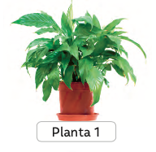
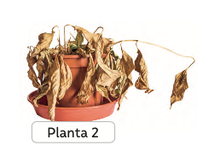

- ¿Tienes plantas en tu hogar? Dibuja la que más te guste:

DEBE CONTESTAR LA PROFESORA:
Nombre: Fecha:
¿Cómo seguimos avanzando?
Tu trabajo se destaca por:

Puedes mejorar:

